研究生自主创新基金项目管理系统说明书
一．申请流程
1．符合条件的在校博士本人申请：
（1）进入管理系统，填写《研究生自主创新基金项目申请书》的各项内容
（2）打印。
2．导师审核同意：
- 导师可通过系统查看申请书。
- 设置是否同意学生的项目申请，管理系统需记录导师信息。
- 导师在纸质申请书上签字盖章。
3．学院同意：
（1）学院研究生秘书可通过系统查看申请书。
- 在导师同意的前提下学院审核，设置是否同意并对学院审核成功的项目进行推荐，每批次都按推荐顺序向研究生院审批。
- 学院生成项目推荐电子汇总表。
- 学院在个人申请书上盖章。打印推荐电子汇总表并在其上盖章；汇同学生本人申请书送研究生院。
4．研究生院同意：
（1）研究生院管理人员可通过系统查看申请书。
（2）研究生院审核学院通过的项目，并设置最终通过的项目。
（3）生成最终通过的电子项目汇总表
（4）打印汇总表。
二．使用具体说明
1．学生
符合条件的在校博士生可以申请，进入山大研究生管理信息系统，在菜单栏选择创新基金项目管理子菜单便会看到项目申请的菜单（如图1所示）。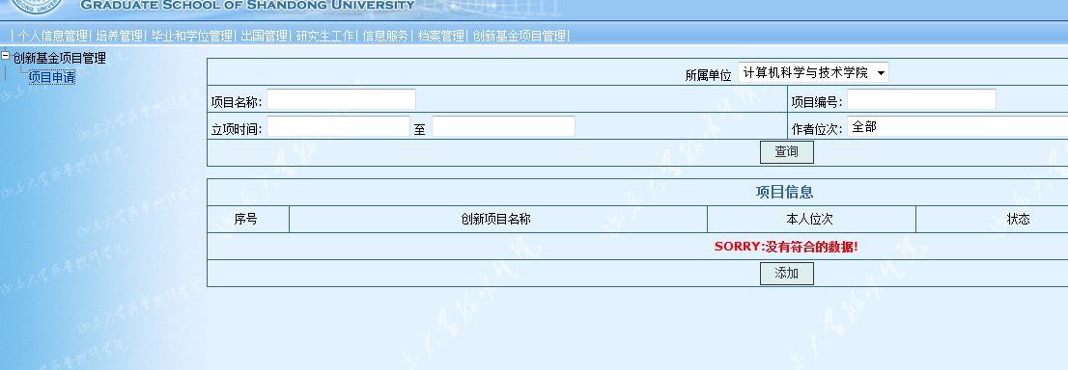
图 1
如果本人已经申请项目基金，在页面下面的项目信息会显示与本人相关项目的信息，如图2所示。
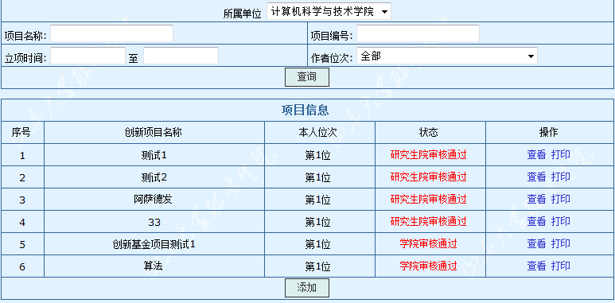
图 2
如果本人申请的项目较多，可以通过查询相关关键字对自己的项目进行查询，作者位次为项目组成员的排序，申请者自动添加为第一位——负责人，具体顺序请参照项目申请步骤的第二步：添加人员信息。
项目申请者可以对提交的项目进行修改、删除、查看和打印申请表的操作，申请表只保存而没有提交之前，作者可以对申请表进行修改，导师审核不通过时申请者本人可以对申请者进行修改，导师会在修改过的基础上再次对项目进行审核，导师审核通过后学院才可以对项目进行审核；项目没有审核之前可以对项目进行删除操作；查看和打印按钮分别可以对已经申请的项目进行查看和打印申请表的功能。
如果需要申请新项目，可以点击最下面的添加按钮进行新项目申请表的填写，点击后如图3所示。
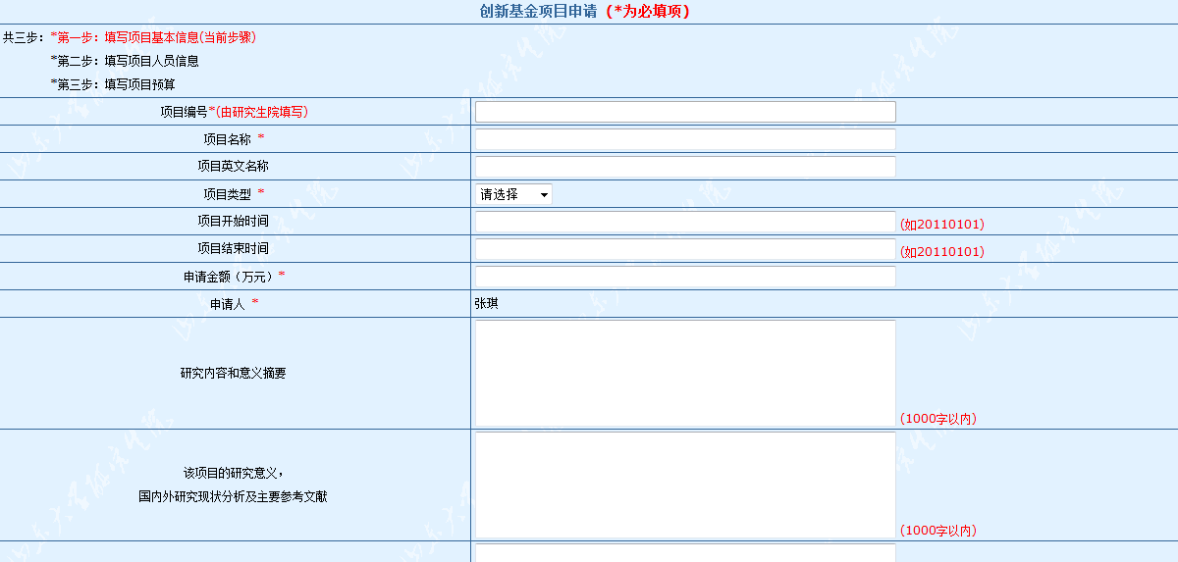
图3
项目申请表的填写共分三歩：第一步：填写项目基本信息；第二步：填写项目人员信息；第三步：填写项目预算。带红色星号的内容必须填写，其他内容填写请按每个条目的括号里的具体要求进行填写 (注意：项目编号由研究生院填写，申请者本人不能填写和修改)。
项目基本信息填写完成后点击下一步进行项目成员信息的填写，如图4所示。
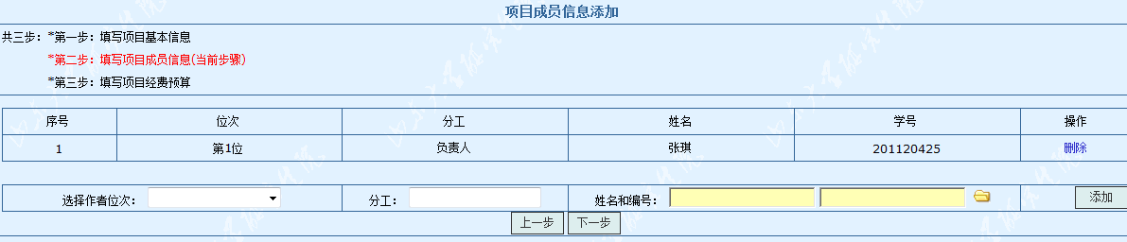
图4
申请者会被自动添加为第一作者，作为本项目的负责人。如需添加新的项目成员，可以先点击黄色的小文件夹进行人员查询，如图5所示：
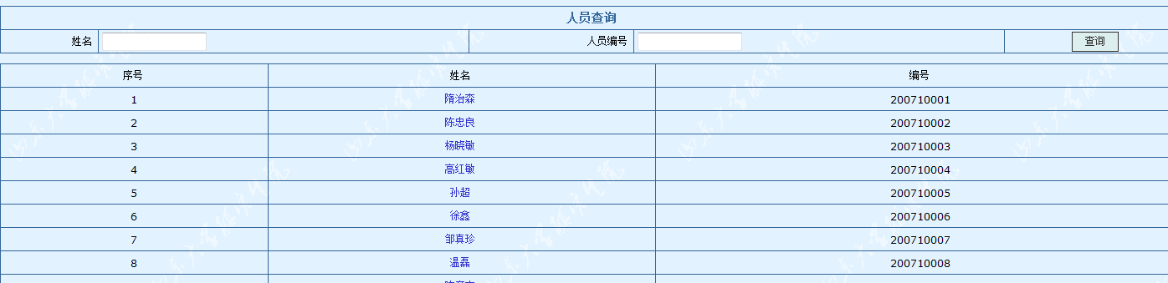
图5
可以通过姓名或学号进行模糊查询，点击蓝色姓名即可完成项目成员姓名和编号的添加（项目成员只能添加在校研究生和博士生），继续填写人员位次和分工，点击添加按钮即可完成项目成员的添加。除负责人外，可以对添加的成员进行删除。
项目成员添加完成后点击下一步，如图6所示：
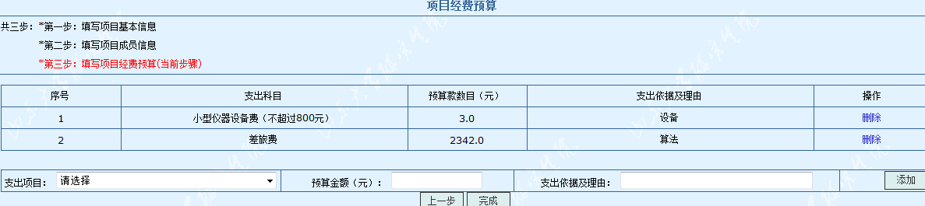
图6
项目支出只能在下拉菜单的七项里选择条目，预算金额单位为元，请按照括号里的相关要求填写金额和缘由，填写一条后点击添加按钮即可。已添加的项目预算可以点击最后的删除按钮进行删除。
点击完成后项目申请表填写成功。此时导师便可以看到本申请。申请人可以随时查看项目的审核状态，并在每个状态的允许下对项目进行修改、删除、查看和打印申请表的操作。
2．导师
导师进入研究生管理信息系统后可对自己学生的项目申请进行低一级审核，选择创新基金项目管理子菜单即可点击导师审核，如图7所示：
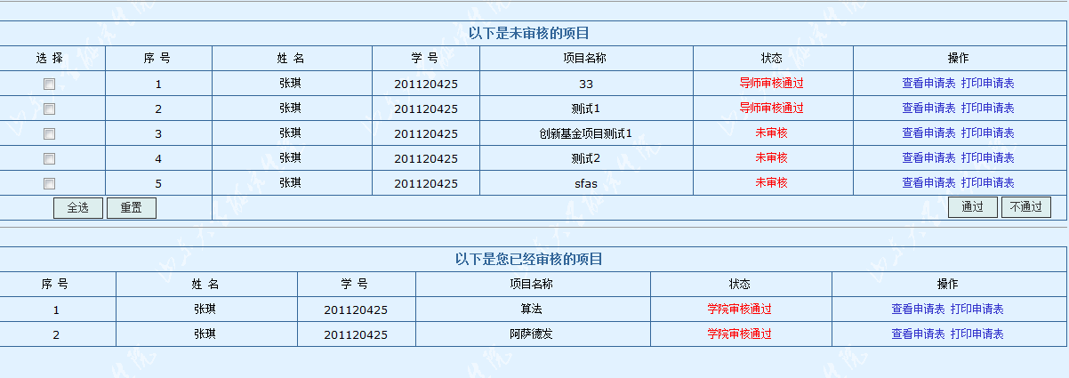
图7
在上半部分，导师可以对学院未审核的项目进行审核，包括未审核、导师审核通过、导师审核未通过的项目，即可以对已经审核而学院未审核的项目进行再次审核（当学生首次申请导师审核未通过，学生修改申请后达到审核通过条件时，导师可以将导师审核未通过的项目再次审核，修改为审核通过）。审核时，通过项目最前面的选择框进行项目选择，然后点击通过或不通过按钮即完成导师审核项目。
页面下半部分是学院审核后的属于自己学生的项目申请信息，作为历史记录。导师不能对学生的项目申请做任何修改，只能进行查看和申请表的打印。导师审核通过的项目才可以被学院看到。

3.学院
学院秘书可以对本学院学生申请的项目进行审核，登录山东大学研究生管理信息系统，选择创新基金项目管理子菜单，即可进行学院审核，如图8所示：
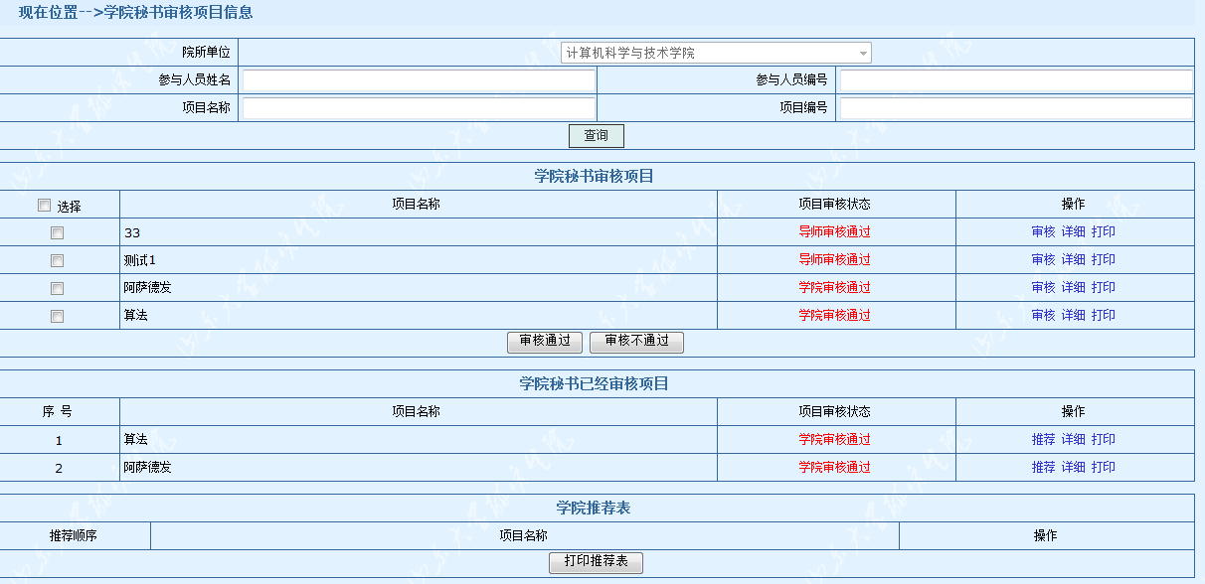
图8
学院秘书点击查询按钮查询学院可以审核的项目列表，同样也可以按相应关键字进行查询，在第一个表格中是学院可以审核的项目列表，点击项目信息后面的蓝色审核即可进行单个项目的审核，对项目批量审核可以通过选择框和审核通过按钮和审核不通过按钮进行审核，学院审核过的项目会记录在第二个表格中，作为历史记录。
在第二个表格中，学院审核通过的项目可以进行项目的推荐，点击蓝色的推荐按钮，项目就会出现在推荐表中，点击推荐按钮的顺序即为推荐的顺序，取消推荐可以对项目进行推荐顺序的复位，被取消推荐的项目会重新出现在学院已审核的项目列表中，当推荐表中的项目顺序与讨论的结果一致时，点击打印推荐表即可打印本次推荐项目的列表（只有在学院已经审核的且学院审核通过的项目才可进行推荐）。
学院可以将打印好的申请表和本学院的推荐汇总表盖章，送研究生院做最后的审核。

